第八单元 世界经济的全球化趋势

第22课 战后资本主义世界经济体系的形成
【课标要求】
以“布雷顿森林体系”建立为例，认识第二次世界大战后以美国为主导的资本主义世界经济体系的形成。
【自主预习】
一、布雷顿森林会议
1．背景
(1)美国经济实力空前膨胀，西欧国家普遍衰落。
(2)如何建立有利于世界经济持续稳定发展的机制，成为重建战后世界秩序的关键。
(3)以英镑为中心的资本主义世界货币体系已经难以维系。
2．经过
(1)召开：1944年7月，在美国新罕布什尔州的布雷顿森林举行联合国国际货币金融会议。
(2)内容：通过《联合国货币金融会议最后决议书》及附件，这些文件统称为《布雷顿森林协定》。
问题思考
布雷顿森林会议最后通过了体现美国意志的决议及附件。这说明了什么问题？
答案 说明了美国领导世界经济的时代到来，也说明经济实力是外交活动的基础。
二、世界货币体系的建立
法律基础 |  | 《布雷顿森林协定》
构成 | 国际货币基金  组织 | 宗旨 | 稳定国际货币体系
构成 | 国际货币基金  组织 | 主要任务 | (1)稳定国际汇率，消除妨碍世界贸易的外汇管制  (2)在货币问题上促进国际合作，对在国际收支出现暂时困难的成员国提供短期贷款
构成 | 国际复兴开发银行(世界银行) | (1)成立初期的宗旨是致力于战后的欧洲经济复兴  (2)后来转向全球性的发展援助
特征 |  | (1)美国对这两个机构拥有绝对的控制权  (2)是一个以美元为中心的世界货币体系
作用 |  | (1)加强了美国在国际金融领域的特权和支配地位，使美国掌握了资本主义世界的经济命脉  (2)为世界货币关系提供了统一的标准和基础，为世界经济的恢复和发展创造了条件

[问题思考]
材料 美国财政部顾问怀特说：“只要美国反对，就不可能作出任何重大决定，基金组织实际上将至少不会成为反对美国的工具。”1946—1949年，美国对外投资增加了近50%。到1970年，美国资本输出总额达1555亿美元，占资本主义世界的一半左右。
根据材料分析布雷顿森林体系的影响。
答案 确立了美国的经济霸主地位，有利于美国对外经济扩张。
三、战后资本主义世界经济体系的形成
1．《关税与贸易总协定》
(1)原因：1929—1933年的世界性经济危机的教训促使各国开始认识到国际贸易协调与合作的必要性。
(2)签订：1947年，美国、中国等23个国家在日内瓦签署了《关税与贸易总协定》。
(3)宗旨：降低关税，减少贸易壁垒，在实施互惠和非歧视的基础上实现国际贸易自由化。
(4)影响：客观上创造一个自由贸易的环境，推动了战后世界经济的发展。
问题思考
《关贸总协定》规定：“缔约国之间通过谈判，在互惠基础上互减关税，并对减让结果进行约束，以保障缔约国的出口商品适用稳定的税率。”这表明该组织的作用是什么？
答案 消除关税壁垒，推动世界贸易发展。
2．资本主义世界经济体系形成
(1)标志：国际货币基金组织、国际复兴开发银行和“关贸总协定”三大经济支柱的出现。
(2)影响：是世界经济朝着体系化和制度化方向发展的反映。
【自主探究】
以美国为中心的世界贸易体系的确立
史料一 美国政治家和商界的重要人物希望建立符合他们利益的国际贸易体系，他们推动取消了阻碍自由贸易的制约性贸易准则。最初，二十三个国家于1947年签署了《关税与贸易总协定》(GATT)。
——《世界通史》
[思考] 根据史料一并结合所学知识，分析“关贸总协定”建立的背景。
【提示】 ①经济大危机和第二次世界大战的教训促使各国开始认识到国际贸易协调与合作的必要性。②推动战后世界经济发展和稳定经济秩序的需要。③美国经济实力的增强及国际斡旋。
史料二 GATT(《关税与贸易总协定》)为这个市场建立了一个做生意的基本准则，IMF(国际货币基金组织)解决了双方货币认可汇率问题，保证公平交易……WB(世界银行)解决资金短缺的问题。
——萧国亮、隋福民著《世界经济史》
[思考] 结合所学知识，分析史料二反映的现象对哪国最有利。
【提示】 第二次世界大战后，西欧各国普遍衰落，美国经济实力膨胀，产品需要输出，因此对美国最有利。
【自主检测】
1．(2019·苏州高一检测)1946年《布雷顿森林协定》正式生效，布雷顿森林体系形成。对此，英国的态度是( )
A．无奈参加 B．积极支持
C．拒绝加入 D．强烈反对
【答案】 A
【解析】 布雷顿森林体系是美国凭借强大的经济实力形成了以美元为中心的世界货币体系，英国经济在二战中受到严重削弱，难以抗衡美国，故无奈参加，A项正确。
2．(2018·赣州高一期末)1944年7月1日，44个国家或政府的经济特使在美国新罕布什尔州的布雷顿森林召开会议，会议确立了布雷顿森林体系。该体系的基本特征是( )
A．35美元稳定等价于1盎司黄金
B．促进了战后世界经济的恢复和发展
C．美元与黄金挂钩，会员国的货币与美元挂钩
D．美国拥有雄厚的工业实力和最丰厚的黄金储备
【答案】 C
【解析】 布雷顿森林体系的基本特征是美元主导。A项美元与黄金挂钩没有完全体现出美元的地位，故A项错误；B项属于该体系的积极影响，故B项错误；C项反映出美元在新的国际货币金融体系中的主导地位，故C项正确；D项是这一体系得以建立的条件之一，故D项错误。
3．国际货币基金组织规定，35美元等价于1盎司黄金，各会员国货币再与美元挂钩，这本质上说明( )
A．实行了固定汇率制
B．美元在货币体系中居于中心地位
C．美国确立了资本主义世界经济霸主的地位
D．美元与黄金价值相等
【答案】 C
【解析】 这一规定使美元获得了等同于黄金的特殊地位，成为国际货币体系的主导。这从本质上反映了美国经济霸主地位的确立。
4．由希腊债务危机引发的欧洲新一轮经济危机成为世界金融的热点。为稳定金融秩序，希腊可向哪一机构申请救助( )
INCLUDEPICTURE "E:\\吕芳\\2019\\同步\\最后一批\\历史人教必修2\\13\\R-180.TIF" \* MERGEFORMATINET INCLUDEPICTURE "C:\\Users\\Administrator\\Desktop\\2019-2020版步步高《学案导学笔记》必修2人教版（粤辽闽渝晋黑豫贵蒙陕）\\w2\\R-180.TIF" \* MERGEFORMATINET INCLUDEPICTURE "G:\\教辅\\原创资料2\\11.2019-2020下学期人教必修二学案\\R-180.TIF" \* MERGEFORMATINET 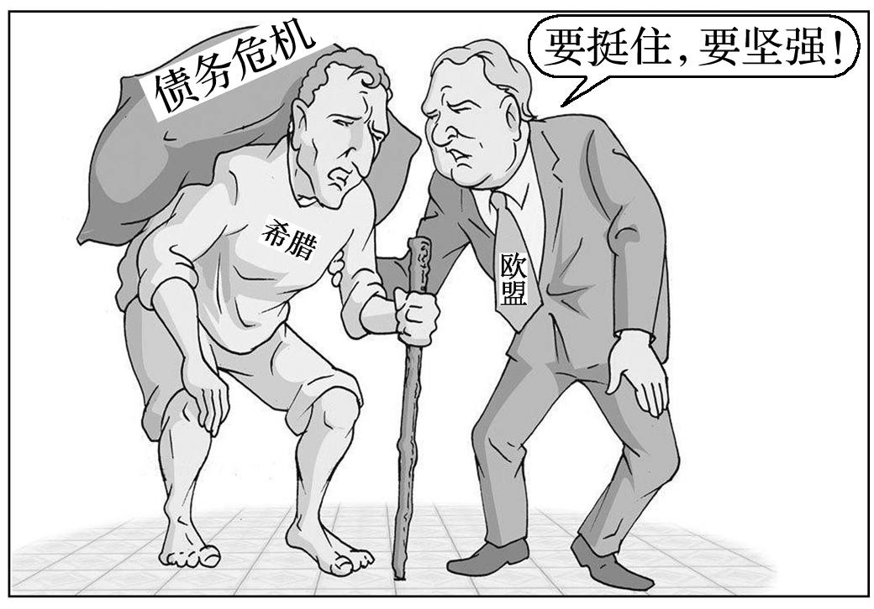
A．世界银行 B．国际货币基金组织
C．关贸总协定 D．联合国
【答案】 B
【解析】 希腊债务危机需要短期的资金救助，世界银行为成员国提供长期贷款，故A项错误；国际货币基金组织对在国际收支出现暂时困难的成员国提供短期贷款，故B项正确；C、D两项与稳定金融秩序无关。
5．世界银行的有关协定规定：“通过使投资更好地用于生产事业的办法以协助成员境内的复兴与建设……以及鼓励欠发达国家生产设施资源的开发”。根据材料判断世界银行的主要职能应是( )
A．维持汇率稳定 B．减少贸易壁垒
C．提供经济援助 D．促进自由贸易
【答案】 C
【解析】 世界银行的主要宗旨是为其成员国提供长期贷款和技术援助，A项为国际货币基金组织的主要任务，B、D两项为关贸总协定的宗旨。
6．1973年3月欧洲再次出现了抛售美元、抢购黄金的风潮。西方国家经过磋商，最后达成协议，放弃固定汇率制，实行浮动汇率制。这表明( )
A．布雷顿森林体系崩溃
B．国际货币基金组织解散
C．美国失去了资本主义经济霸主地位
D．资本主义世界经济危机发生
【答案】 A
【解析】 材料中提及的时间是1973年，结合“放弃固定汇率”，可知布雷顿森林体系崩溃。
7．与近代相比，第二次世界大战后的资本主义世界经济体系的不同之处是( )
A．发达国家居于主导地位
B．建立起制度性协调机制
C．实现了无壁垒的自由贸易
D．欧美与其他地区差距悬殊
【答案】 B
【解析】 二战后资本主义世界根据布雷顿森林会议成立了国际货币基金组织和国际复兴开发银行，构成了世界货币体系，1947年又成立了关贸总协定，这是世界经济朝着体系化和制度化方向发展的反映，故选B项。
8．(2019·益阳高一检测)1947年，美国、中国等23个国家签署《关税与贸易总协定》，并于1948年1月1日开始实施。这是第二次世界大战后世界上出现的第一个以法律形式调整国际贸易与贸易关系的规则和程序。它体现的精神是( )
A．公平竞争 B．自由贸易
C．平等合作 D．追求正义
【答案】 B
【解析】 结合所学知识可知，关贸总协定的宗旨是降低关税，减少贸易壁垒，在实施互惠和非歧视的基础上实现国际贸易自由化，B项正确。
9．巴里·艾肯格林在《嚣张的特权》中写道：“20世纪以来，美元主导着全球货币，不仅美国人使用美元，而且还有许多其他国家也使用美元。美元的崛起记述着国际货币体系的兴起。”“美元的崛起”反映了( )
A．美元成为各国通用的货币
B．世界经济发展的体系化和制度化
C．世界贸易组织的成立
D．市场经济体制被各国一致认同
【答案】 B
【解析】 “美元的崛起”是通过布雷顿森林体系实现的，这体现了世界经济发展的体系化和制度化，B项正确。A项说法不符合史实，排除；材料反映的是货币体系而非贸易体系，C项错误；D项说法与苏联等社会主义国家经济模式不相符。
10．二战后美国的身影随处可见，国际货币基金组织、世界银行组织的成立和关贸总协定的签订。这最能说明( )
A．合理的国际经济新秩序确立
B．世界经济区域集团化趋势加强
C．世界经济多极化趋势加强
D．以美国为主导的资本主义世界经济体系形成
【答案】 D
【解析】 国际货币基金组织和世界银行属于布雷顿森林体系的内容，确立了以美元为中心的资本主义世界货币体系，关贸总协定确立了以美国为中心的资本主义世界贸易体系，二者共同组成了战后以美国为中心的资本主义世界经济体系，所以选D项。
11．(2019·衡水高二检测)1943年，在国际货币基金组织建立过程中，美国人怀特提出根据各国的黄金外汇储备决定本国的投票权；英国人凯恩斯则要求按照每国一票的方式决定各国投票份额。怀特与凯恩斯的主张( )
A．加剧了战后欧洲的紧张局势
B．体现了英美两国的利益诉求
C．削弱了美国的世界霸主地位
D．为布雷顿森林体系奠定基础
【答案】 B
【解析】 二战后美国的经济实力最强，美国提出按照黄金外汇储备决定投票权，而英国在二战后经济实力下降，所以提出“按照每国一票的方式决定各国投票份额”，二者的主张体现了各自的利益诉求，故选B项。
12．(2019·永州高二检测)二战中美国财政部长摩根索说：“美国不打算在战争结束后背弃为战争折磨而处于贫困状态的国家，而是打算在长期困难的经济重建任务中帮助他们……现在向他们提出保证，就是团结和鼓励反轴心国家的力量，极大地加强他们赢得胜利的信心。”这说明布雷顿森林体系的建立( )
A．出于结束战争的需要
B．援助贫困国家为目的
C．稳定国际货币的需要
D．挽救经济危机为宗旨
【答案】 A
【解析】 据材料“二战中，美国不打算在战争结束后背弃处于贫困状态的国家，而是打算帮助他们”可知布雷顿森林体系的建立出于打赢战争的需要，故A项正确。
13．1948年2月，美国的一份报告称，美国拥有世界财富的50%，却只有世界人口的6.3%。在这种形势下，美国的任务是设计一种在不危及美国国家安全情况下，保持这种优势的“关系模式”。能够体现这一“关系模式”的是( )
A．确立并维护世界货币体系
B．成立北大西洋公约组织
C．实行贸易保护主义
D．对欧洲进行经济援助
【答案】 A
【解析】 根据“美国拥有世界财富的50%，却只有世界人口的6.3%。在这种形势下，美国的任务是设计一种在不危及美国国家安全情况下，保持这种优势的‘关系模式’”可知美国凭借其经济实力加强对世界金融的控制，确立布雷顿森林体系就是这种意图的表现，故A项正确。
14.阅读下列材料，回答问题。
材料一 货币无可置疑是人类社会经济机体的血液。能够执掌和供应血液者，自然占据了先机和强势。什么样的“血源”令众生趋之若鹜？它必须产生于健全而完备的肌体——内在经济发展模式与金融体制，若是染上循环裂变债务而无可救药的“艾滋”病毒，还强绑上大家“输血”，只会共赴黄泉。同时，该“血源”应该是O型——即具备独树一帜的公信力和不可撼动的被接受性质。
——宋鸿兵《货币战争》
材料二 布雷顿森林体系的宗旨和作用是：稳定国际汇率，使国际货币关系有了统一的标准，维持战后世界货币体系正常运转。为成员国提供长期贷款和技术援助，进行全球化的发展援助，客观上推动了世界经济的恢复和发展。但是，该体系加强了美国在国际金融和贸易中的特权和支配地位，美国依赖美元的特权地位，增发美元代替黄金；作为输出资本，购买外国货物、企业以及支付海外驻军的庞大费用。于是，黄金大批流入美国，加强了美国称霸世界的实力。
(1)根据材料一并结合所学知识，指出20世纪30年代以来，美国政府采取了哪些可行的措施使美元成为“O型血源”。
(2)根据材料二并结合所学知识评价布雷顿森林体系。
【答案】 (1)第二次世界大战后美国成为世界经济霸主；通过建立布雷顿森林体系，成立了国际货币基金组织和国际复兴开发银行，形成了以美元为中心的国际货币体系。
(2)稳定战后世界经济秩序，促进各国经济的发展；确立了美国在世界经济中的霸权地位。
【解析】 第(1)问，从第二次世界大战后美国在金融方面采取的措施分析即可。第(2)问，主要分析其对美国以及战后资本主义发展的作用。
【体验高考】
1．（2018·天津高考·10）京津塘高速公路是第一条经国务院批准并部分利用世界银行贷款建设的跨省、市高速公路，1987年12月动工。这条高速公路的修建能够得到世界银行贷款，主要是因为改革开放后我国( )
A．加入亚太经合组织 B．将天津设为沿海开放城市
C．恢复世界银行席位 D．成功加入世界贸易组织
【答案】C
【解析】中国加入亚太经合组织是在1991年，时间不符，故A项错误；将天津设为沿海开放城市是在1984年，且与京津塘高速得到世界银行贷款关系不是很大，故B项错误；中国能够得到世界银行贷款，是因为1980年，中国恢复世界银行的成员国地位，故C项正确；中国成功加入世贸组织是在2001年，时间不符，故D项错误。
2．（2016·上海单科·29）某电视剧中有这样一个情节：1948年的上海，有人利用美元和黄金之间的价格波动牟取利润。有学者指出其存在史实错误，理由是当时( )
A．中国正面临内战全面爆发 B．上海已经沦陷为“孤岛”
C．处于布雷顿森林体系的框架下 D．中国加入了《关税与贸易总协定》
【答案】C
【解析】1944年布雷顿森林体系已经确立美元和黄金直接挂钩，保持固定价格即官价为每盎司黄金等于35美元。中国内战全面爆发不会改变这一价格，故A项错误；上海已经沦陷不会改变这一价格，故B项错误；布雷顿森林体系的框架下固定的价格说明这一史实错误，故C项正确；《关税与贸易总协定》确立世界贸易规则，与货币体系无关，故D项错误。
3．（2016·海南单科·21）1948年2月，美国的一份报告称，美国拥有世界财富的50%，却只有世界人口的6．3%。在这种形势下，美国的任务是设计一种在不危及美国国家安全情况下，保持这种优势的“关系模式”。能够体现这一“关系模式”的是( )
A．确立并维护世界货币体系 B．成立北大西洋公约组织
C．实行贸易保护主义 D．对欧洲进行经济援助
【答案】A
【解析】根据“美国拥有世界财富的50%，却只有世界人口的6．3%。在这种形势下，美国的任务是设计一种在不危及美国国家安全情况下，保持这种优势的‘关系模式’”可知美国凭借其经实力加强对世界金融的控制，确立布雷顿森林体系就是这种意图的表现，故A项正确；北大西洋公约组织是对付苏联的冷战，属于军事层面，故B项错误；1947年以美国为首签署了关贸总协定，反对贸易保护主义，故C项错误；对
欧洲经济援助是马歇尔计划，也是冷战的组成部分，与美国保持这种优势（世界经济霸主）的“关系模式”无关，故D项错误。
4．（2015·广东文综·23）一位学者说：“在自家的院子里有印钞机是一件愉快的事情，而黄金兑换标准给了我们这个特权。”赋予“我们这个特权”的是( )
A．《北美自由贸易协定》 B．马歇尔计划
C．《关税和贸易总协定》 D．《布雷顿森林协定》
【答案】D
【解析】北美自由贸易区是由美国、加拿大和墨西哥三国组成的区域集团化组织，与“印钞机”和“黄金兑换”无关，故A项错误；马歇尔计划是二战后美国对西欧进行经济
援助的计划，与“黄金兑换”无关，故B项错误；关贸总协定使各缔约国通过谈判削减关税，实现贸易自由化，与“黄金兑换”无关，故C项错误；依据材料中“黄金兑换标准给了我们这个特权”可知，该协定规定各会员国货币与美元挂钩，美元与黄金挂钩，确立了美元等同于黄金的特殊地位，结合所学可知，这个特权是《布雷顿森林协定》赋予的，故D项正确。
5．（2014·广东文综·23）美国试图通过某项协定，用新型的金本位来达到贸易自由化，把国际金融的大权集中到华盛顿。以此协定为基础所建立的是( )
A．布雷顿森林体系 B．世界贸易组织
C．北美自由贸易区 D．北大西洋公约组织
【答案】A
【解析】抓住题干关键信息“美国试图”“金本位”“国际金融的大权集中到华盛顿”，结合所学知识可知，通过布雷顿森林体系，建立了以美元为中心的资本主义货币体系，美元取得了等同于黄金的地位，它适应了美国对外经济扩张的需要，在一定程度上稳定了世界经济秩序，扩大了世界贸易，故A项正确；世贸组织成立于1995年，其宗旨是促进世界贸易自由化，它与“新型的金本位”“国际金融的大权”的信息无关，故B项错误；北美自由贸易区是美、加、墨组建的区域经济集团，主要涉及逐步取消关税壁垒，允许资本、劳务、商品在三国自由流通，与“新型的金本位”“国际金融的大权”的信息无关，故C项错误；北大西洋公约组织是以美国为首的军事同盟组织，是美苏对峙的产物，与题干信息无关，故D项错误。

